ASP.NET Framework. Лабораторная работа №2.
Dependency Injection. Ninject.
Создаем в Visual Studio приложение ASP NET Framework (Выбираем Empty, отмечаем галочку MVC)
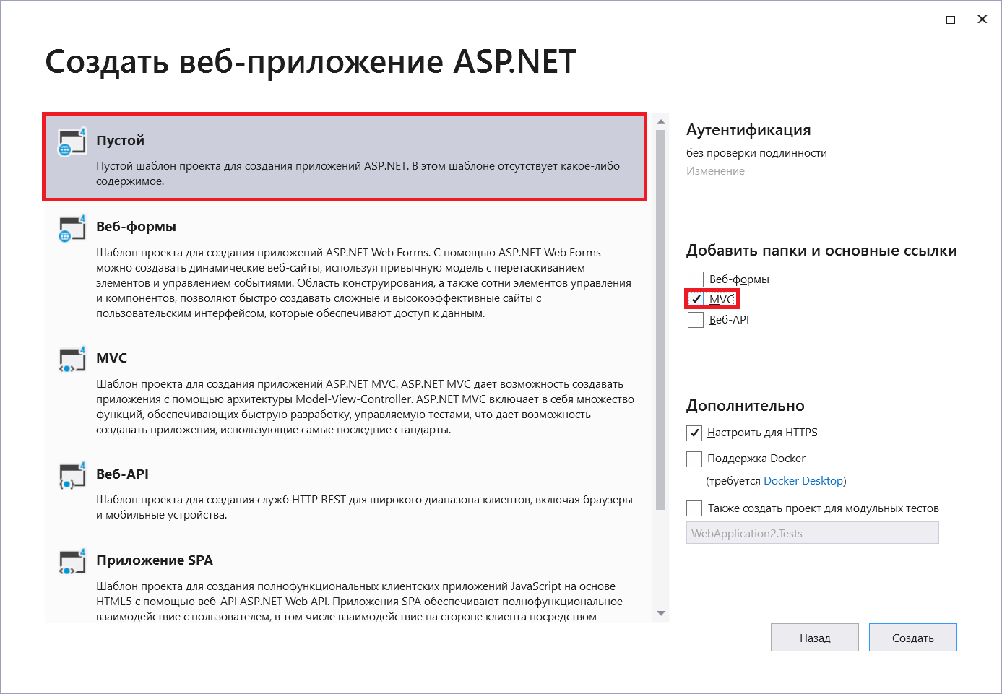

В данной работе будет использоваться Ninject. Основная идея излагаемой здесь техники (Dependency Injection, DI) заключается в разъединении процесса создания объектов и их использования. Т. е. компоненты в нашем призожении будут слабо связанными (loosely coupled system). В данном примере будет умышленно создана проблема и будет показано как решить данную проблему с помощью Ninject.
Допустим мы хотим создать веб-сайт с корзиной товаров. Добавим в папку Models (RightClick -> Добавить… -> Создать элемент) класс с именем Product.
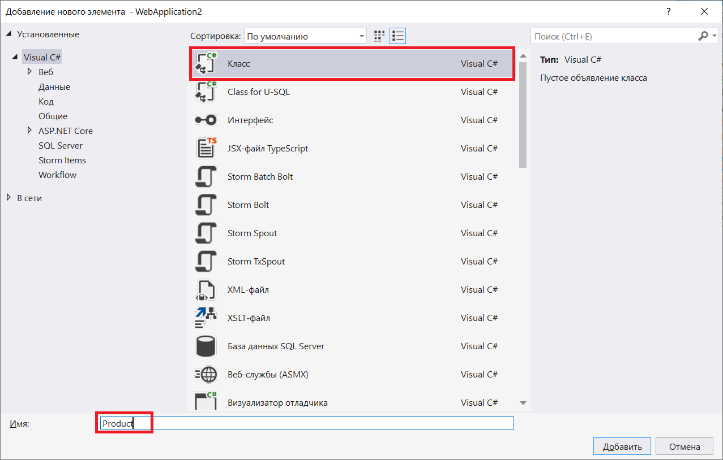
Добавим следующий код в класс Product.
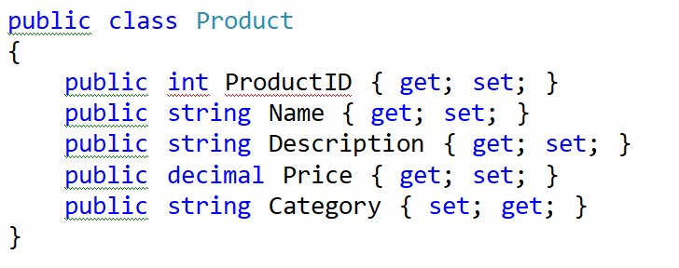
Аналогично добавим в папку Models класс LinqValueCalculator для расчета общей стоимости корзины товаров со следующим кодом:
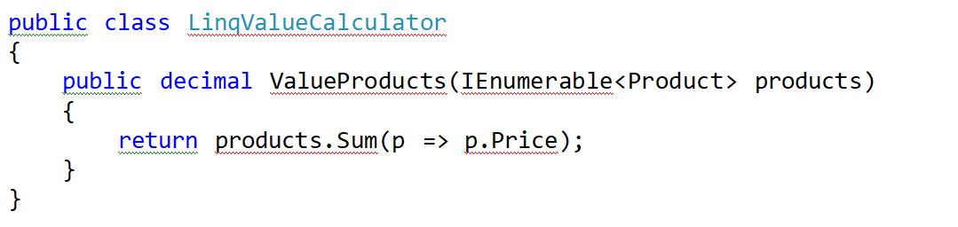
Добавим еще в папку Models класс ShoppingCart для хранения информации о товарах, которые выбрал пользователь:
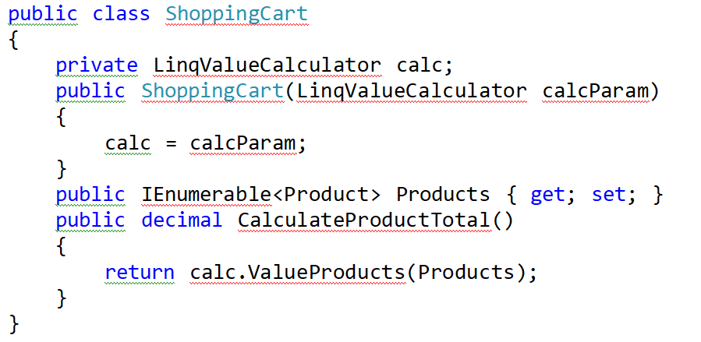
Добавляем класс HomeController в папку Controllers (RightClick -> Добавить -> Создать элемент -> Класс):
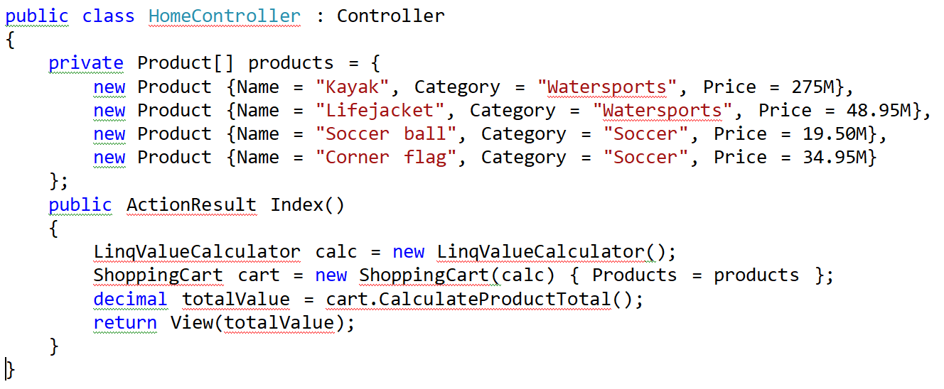
Замечание. В классе HomeController нужно добавить пространство имен System.Web.Mvc и пространство имен классов модели (в моем случае using WebApplication2.Models;)
В классе HomeController создается коллекция продуктов products (в реальном приложении данная информация хранится в БД, в качестве тренировки можно добавить взаимодействие с БД, здесь для простоты понимания мы не будем этого делать) и метод Index(). Каждому методу в классе HomeController можно сопоставить представление (html файл) которое будет отображаться в браузере пользователя при обращении к сайту (в адресной строке нужно ввести https://название сайта/Home/Index). T. e. Для отображения Index.html в адресную строку браузера требуется ввести:
https://название сайта/Название контроллера без Controller/Название метода
Перед отправкой посетителю сайта веб-страницы выполняется код содержимое в методе Index(). В нашем примере все очень просто – создается объект корзины, рассчитывается общая стоимость корзины и результат передается в представление. Однако в данном месте умышленно была создана проблема: классы HomeController, ShoppingCart, LinqValueCalculator получились жестко привязанными друг к другу. Данную проблему можно решить с помощью Ninject (DI). Идея заключается в том, чтобы программировать на уровне интерфейса а не на уровне реализации(классы).
Создаем представление, т. е. добавляем в папку Views каталог Home (RightClick -> Добавить -> Создать папку). В папку Home добавляем файл Index.cshtml (RightClick -> Добавить -> Создать элемент…)
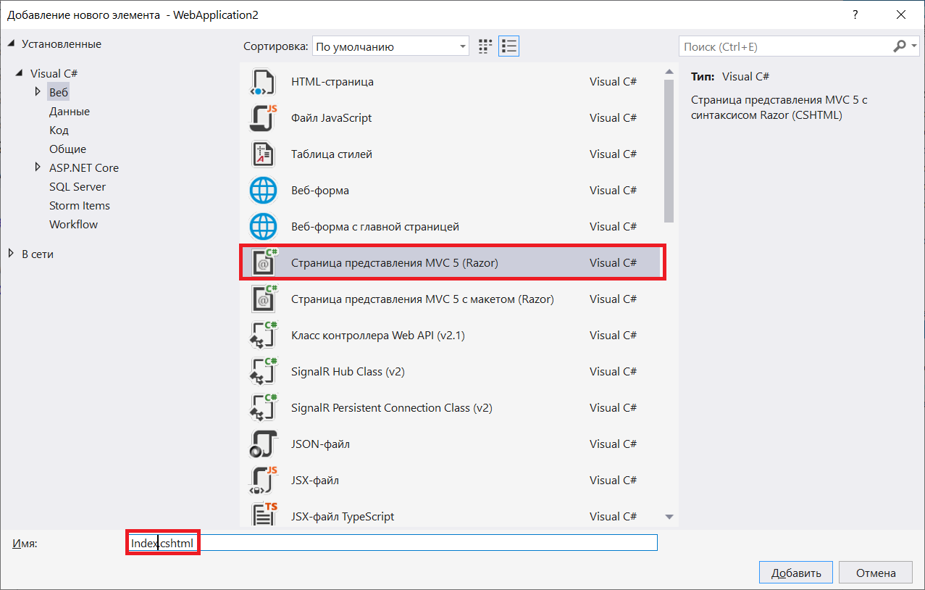
В представление Index.cshtml вносим следующий код:
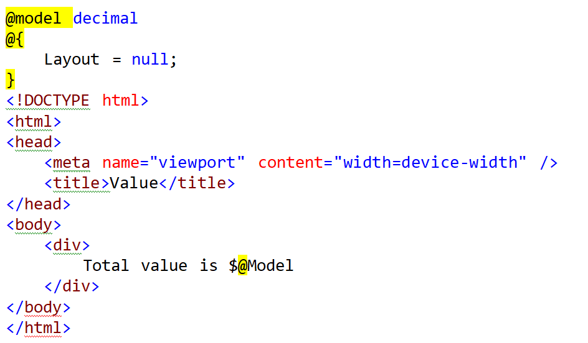
Добавим в папку Models интерфейс IValueCalculator (RightClick по папке Models -> Создать -> Добавить элемент… -> Интерфейс):
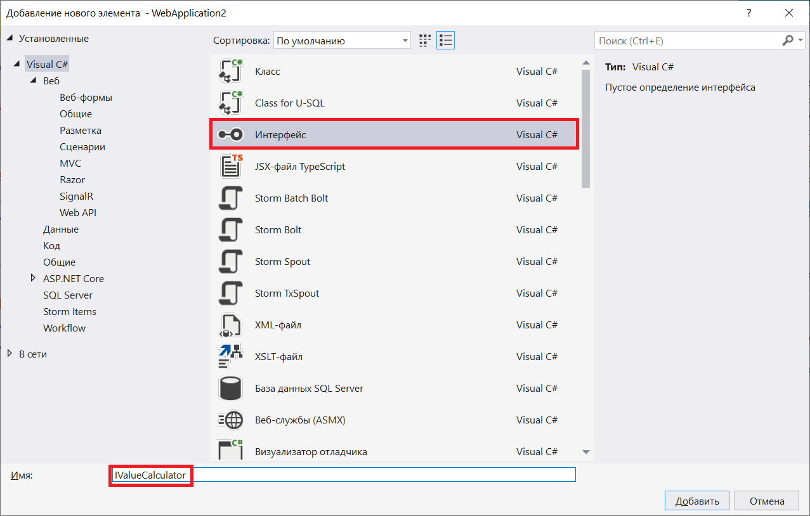
Код:
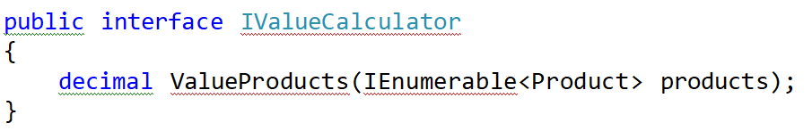
Применим данный интерфейс к классу LinqValueCalculator:
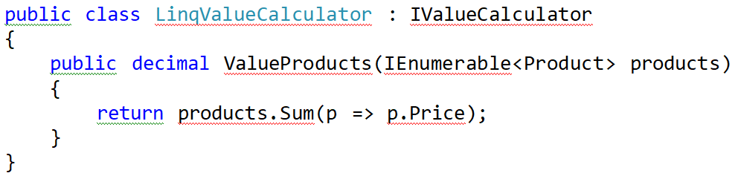
Интерфейс позволяет избавиться от жесткой зависимости класса ShoppingCart и LinqValueCalculator. Вставим в класс ShoppingCart вместо LinqValueCalculator интерфейс IValueCalculator:
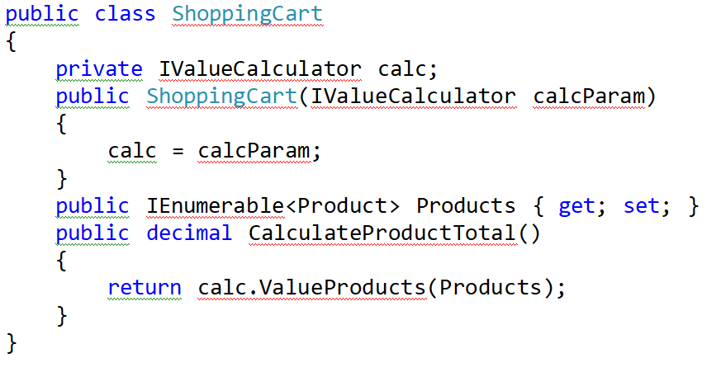
Теперь в методе Index класса HomeController тоже можно заменить класс LinqValueCalculator на интерфейс IValueCalculator:
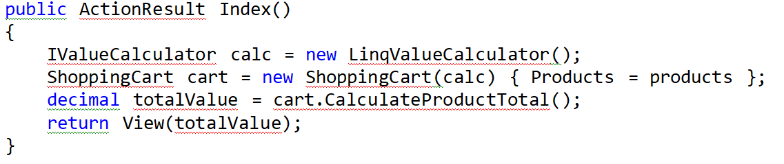
Теперь установим Ninject. Для этого нужно нажать правой кнопкой мышки по проекту -> выбрать управление пакетами Nuget… -> Ввести Ninject и установить требуемые пакеты:
1)Ninject
2)Ninject.Web.Common
3)Ninject.MVC5
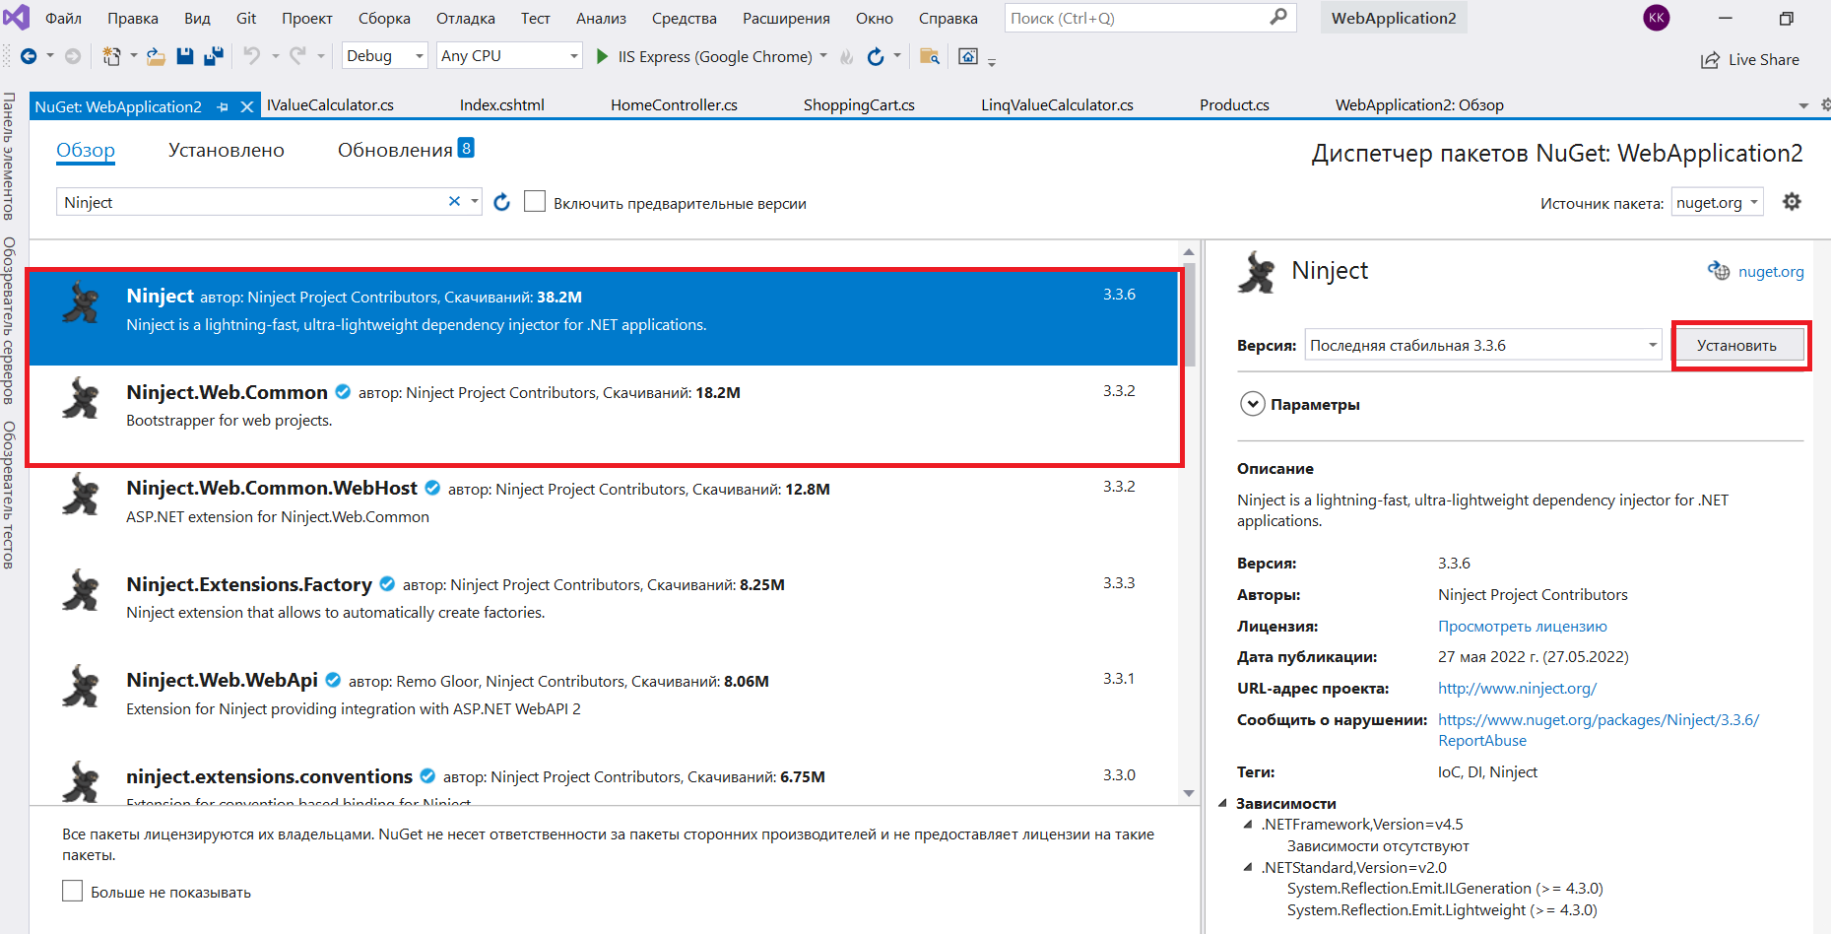
Внесем изменеия в метод Index класса HomeController:
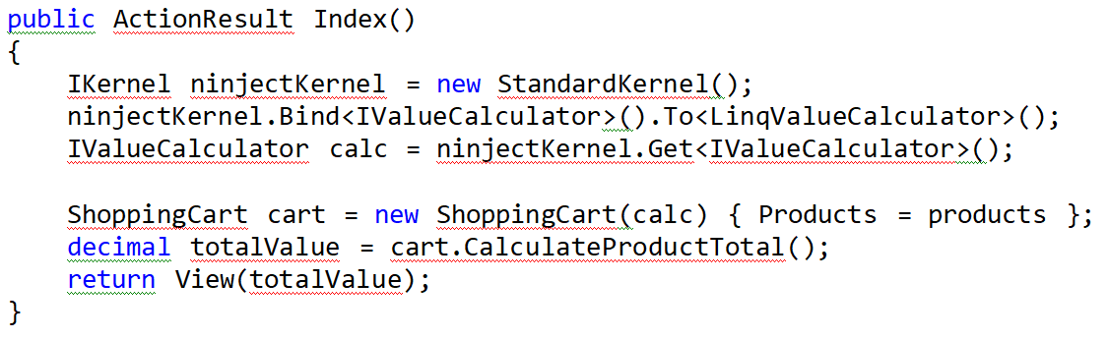
В начале требуется подготовить Ninject к использованию. Для этого создается объект ninjectKernel(ядро Ninject), который будет отвечать за разрешение зависимосей и и создание новых объектов. Когда нам потребуется объект, можно будет использоваеть ninjectKernel вместо оператора new. Следующее выражение в коде создает объект ninjectKernel:
IKernel ninjectKernel = new StandardKernel();
Второй этап процесса — настроить ядро Ninject так, чтобы оно понимало, какие объекты реализации мы хотим использовать для каждого интерфейса, с которым мы работаем:
ninjectKernel.Bind<IValueCalculator>().To<LinqValueCalculator>();
Данное выражение говорит Ninject, что зависимости, связанные с интерфейсом IValueCalculator, должны быть разрешены при помощи создания экземпляра класса LinqValueCalculator. (Т. е. грубо говоря для переменных с типом IValuewCalculator, ninjectKernel будет возвращать объекты типа LinqValueCalculator).
Последний шаг состоит в том, что ninjectKernel создает для нас объект типа LinqValueCalculator (т. к. мы привязали данный класс к интерфейсу IValueCalculator):
IValueCalculator calc = ninjectKernel.Get<IValueCalculator>();
Однако нам еще приходится использовать класс LinqValueCalculator в классе HomeController. Исправим данную ситуацию. Добавим в проект новую папку Infrastructure и добавим в данную папку класс NinjectRegistrations:
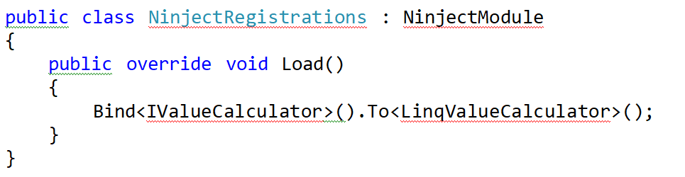
Потребуется добавить пространство имен Ninject.Modules.
Вносим изменения в класс контроллера HomeController:
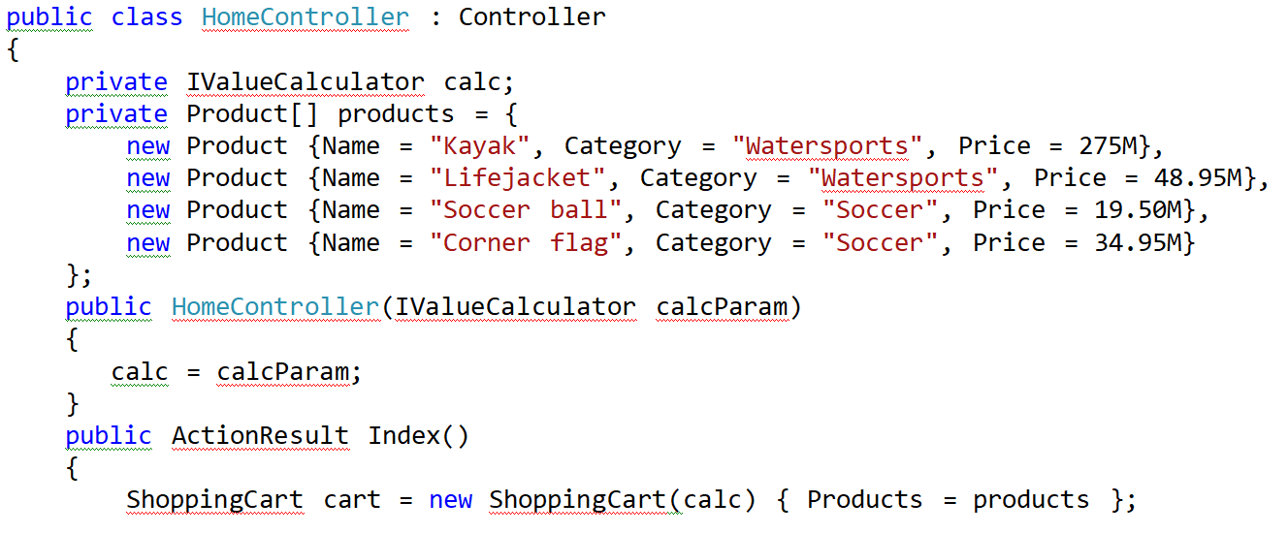
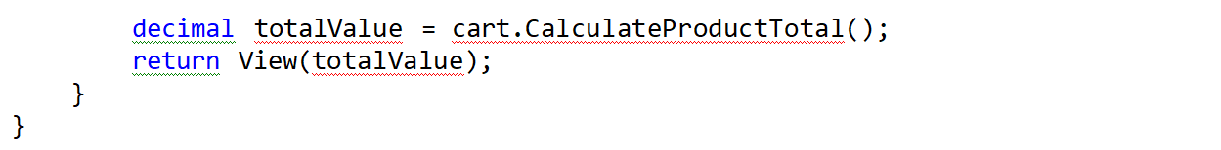
Здесь в HomeController следующее изменение:
1) Добавляем поле
private IValueCalculator calc;
2) Добавляем конструктор
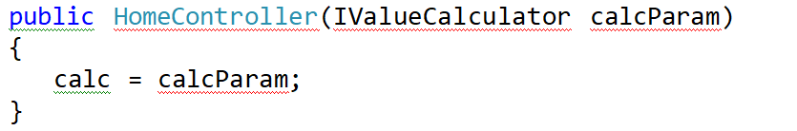
3) Убрали первые 3 строки в методе Index()
В файле Global.asax.cs в классе MvcApplication в методе Application_Start() вносим следующие изменения:
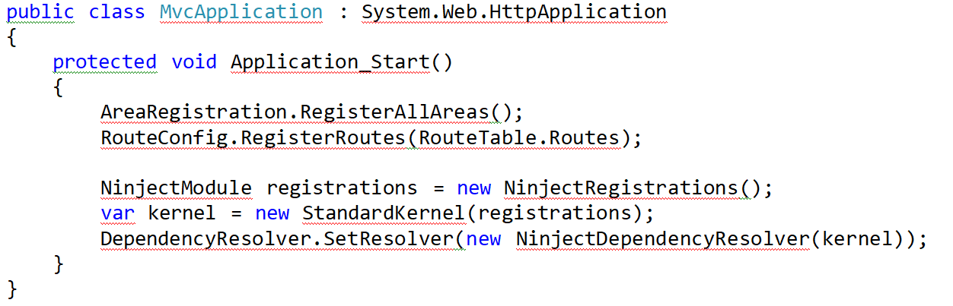
Т. е. в классе MvcApplication в методе Application_Start() добавлены следующие строки:
NinjectModule registrations = new NinjectRegistrations();
var kernel = new StandardKernel(registrations);
DependencyResolver.SetResolver(new NinjectDependencyResolver(kernel));

Создание цепочки зависимостей.
Добавим файл Discount.cs в папку Models со следующим содержимым(опущены пространства имен):
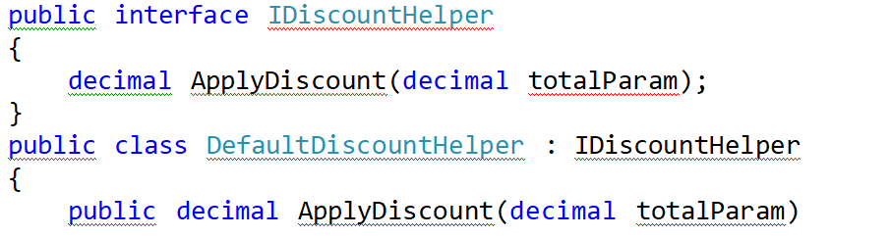
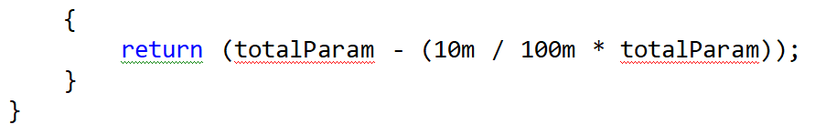
Здесь мы определили метод ApplyDiscount(decimal totalParam) для расчета скидки от totalParam.
В классе LinqValueCalculator внесем следующие изменения(выделены жирным):
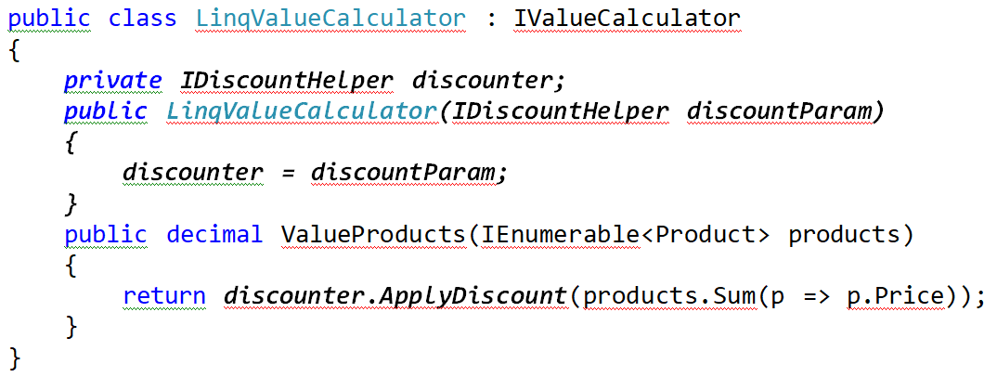
Добавим в метод Load() класса NinjectRegistrations привязку интерфейса IDiscountHelper к реализации DefaultDiscountHelper:
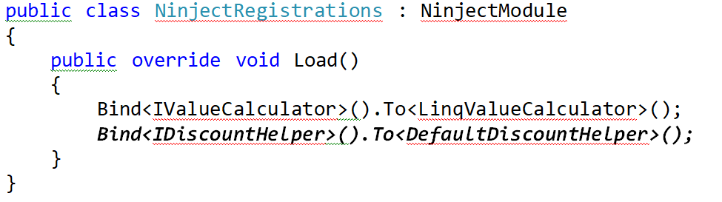
Т. о. мы создали цепочку зависимостей (dependency chain). Посмотрите как изменится результат после запуска сайта.
Установка значения для свойства класса.
В классе DefaultDiscountHelper добавляем свойство DiscountSize (выделено жирным):
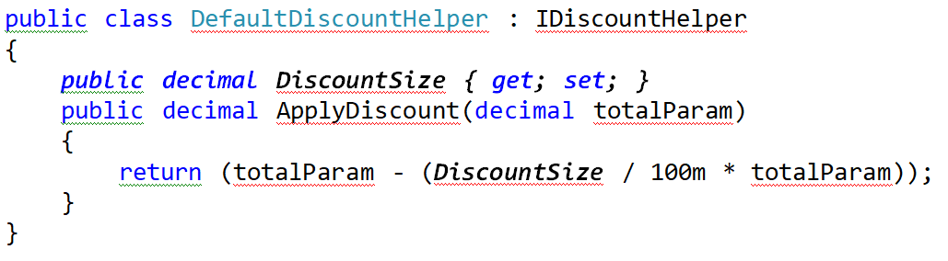
В классе NinjectRegistrations в папке Infrastructure нужно воспользоваться методом WithPropertyValue("DiscountSize", 50M) для установки размера скидки в 50%:
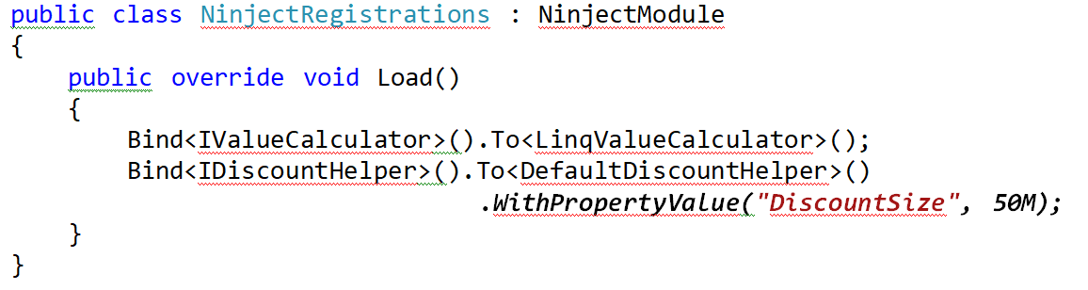
Запустите веб-сайт и посмотрите как изменится стоимость корзины. Попробуйте изменить размер скидки в целях проверки.
Установка значения для конструктора класса.
Изменим класс DefaultDiscountHelper (изменения выделены жирным шрифтом):
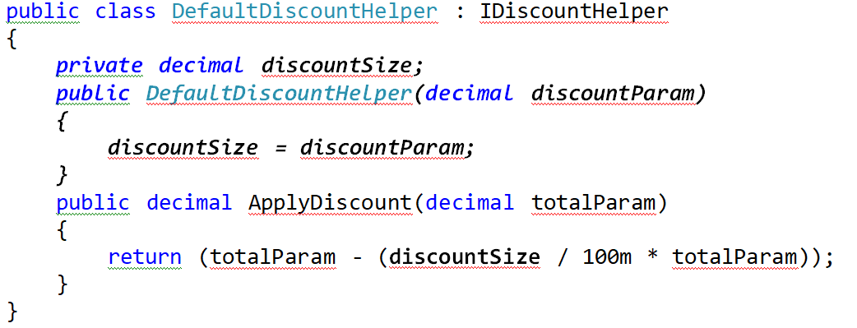
В классе NinjectRegistrations в папке Infrastructure нужно воспользоваться методом WithConstructorArgument("discountParam", 50M) для установки размера скидки в 50%:
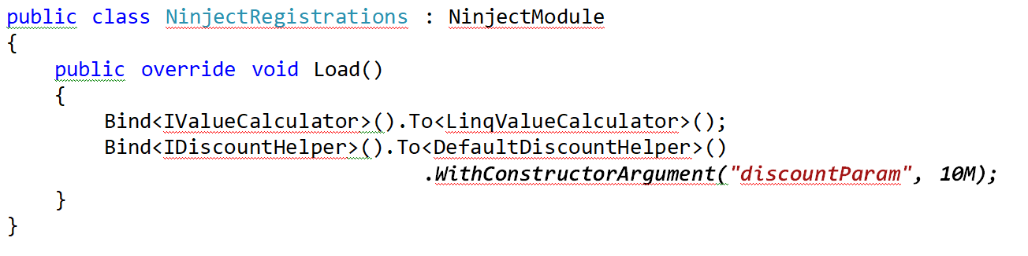
Т. о. мы передали в качестве значения для параметра discountParam конструктора класса DefaultDiscountHelper значение 50%. Попробуте изменить значение скидки в целях проверки веб-сайта.
Условная привязка (Conditional Binding).
Добавим в папку Models класс FlexibleDiscountHelper:
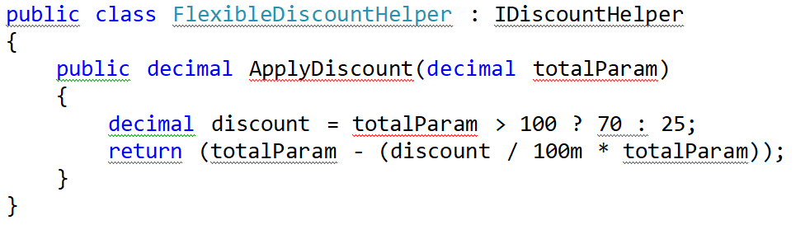
Теперь 2 класса реализуют интерфейс IDiscountHelper. Т. е. у нас есть выбор, какую реализацию использовать: FlexibleDiscountHelper или DefaultDiscountHelper.
Внесем изменения в класс NinjectRegistrations (выделены жирным):
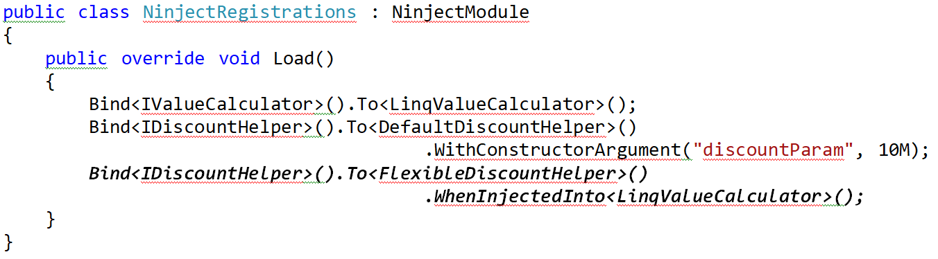
В данном случае мы дали дополнитьельное указание ядру Ninject использовать класс FlexibleDiscountHelper (как реализацию интерфейса IDiscountHelper) когда создается объект типа LinqValueCalculator. Сравните как изменилась стоимость корзины после добавления данной привязки.
Установка области действия объекта.
По умолчанию Ninject будет создавать новый экземпляр каждого объекта. Для демонстрации добавим в класс LinqValueCalculator статическое поле counter и вывод информации о создании нового объекта(выделено жирным шрифтом):
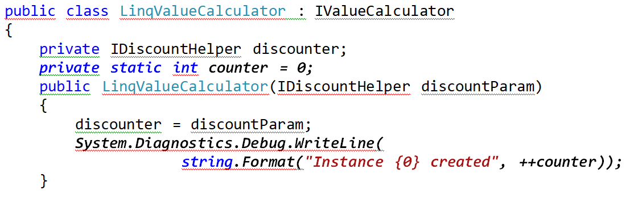
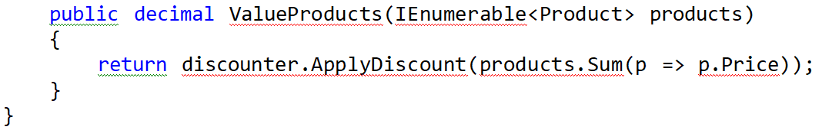
В конструкторе класса HomeController добавим еще один аргумент типа IValueCalculator. Таким образом при создании объекта типа HomeController будет требоваться 2 объекта типа IValueCalculator:
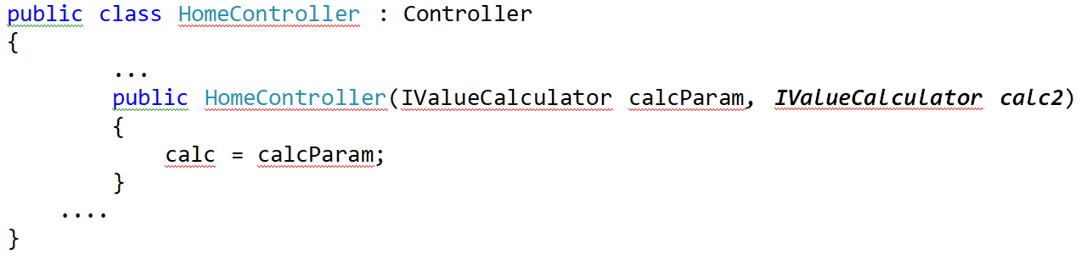
В окне «Вывод» можно увидеть, что созданы будут 2 экземпляра объекта типа LinqValueCalculator:
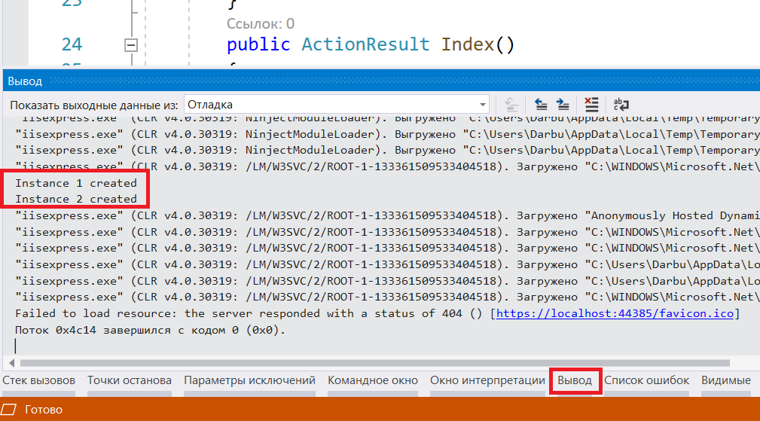
Для некоторых случаев может потребоваться создать 1 единственный экземпляр объекта LinqValueCalculator для HTTP запроса. Для этого мы можем Воспользоваться методом InRequestScope() из пространства имен Ninject.Web.Common в методе Load() класса NinjectRegistrations:
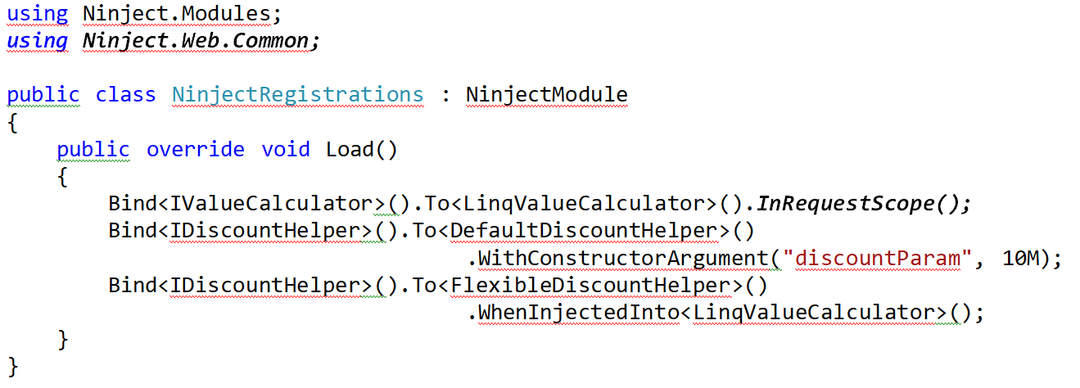
В результате будет создан только один объект:
